ごろ、これから(从今以后，从现在起，相当于将来时)、じゃあ｜では

一般时态：もう、肯定时态，这就。否定まだ

さっき：刚才

たったいま（刚刚，离现在更近）

とてもvery，

でもbut,そしてand

とこるでwell, so

たいへん　total,

とどく

まえに

***************************11

しろい white, あおいblue, みどり green, きいろい yellow, あかい red,

すいえい swimming、ゴルフ　golf、どうぶつ　animal

いつも always, よく often,ときどき sometimes, たまに rarely,[あまり little　わか りますnegative, ぜぜんぜん never, negative can lost the v] また also,

どうして, why だから\ですから so, きにいろ be fond of, など wait

情感句：~は~が+形1/形2. すき like, きらい disgusting こわい be afraid of,

は 情感主体，が 格助词，对象语（情感的对象），形容词表示情感

能力句：~は~が+

-じょおず good at,骄傲自（骄子） へた not good at 恨他

-とくい profession，にがて not profession,

ピアノがにがです be not good at piano

V：できる~できますできる~できます be able to, わかる: すこし（ little）　わかります know of

や（也，什么什么啦什么的，表示暗示其他的意思）　など（etc）---三者以上，但只说两者など后面跟的助词取决于动词

也一部分,都全部

から、だからso

他虽然叫小主语和大主语，但不一定对！！！！

你先理解为，。。。的。。。的。。。的，层级缩减

よかった very good!

**************************12

シーズン　season、　クラス class

のみもの = 飲み物, くだもの フルーツ fruit, りょくちゃ green tea, おちゃ tea.

にんき be welcomed, にんきがある. にんきがもの a person who is welcomed.

わかい youth, わかいもの

しゅるい category, たくさん many. しゅるいがたくさんあります all kinds of…

あめがふる raining

あたたかい warm, すずしい cool

だいすき 大好き very fond of. だいきらい 大嫌い

いちばん number one. ずっと plenty

やはり = やっぱり although

N1 は n2 より +　adj　+　です

N1 は n2　ほど+　adj　+　ではありません

ほどn1 is not as n2

N2よりN1のほうが + adj +です

むずかしい = 難しい difficult

Time/Place で N2 がいちばん　+　adj　+　です

N1 の中で N2 がいちばん　+　adj　+　です

のなかで = の中で

たべもの = 食べ物 - たべる -- たべます 食べます

のむ = 飲む - のみます

N1　の中でいちばん+　adj　+　N2　は　N3　です

おもしろい　interesting, にぎやか prosper

さむい = 寒い

だれ=誰 who, いつ when　 なに object

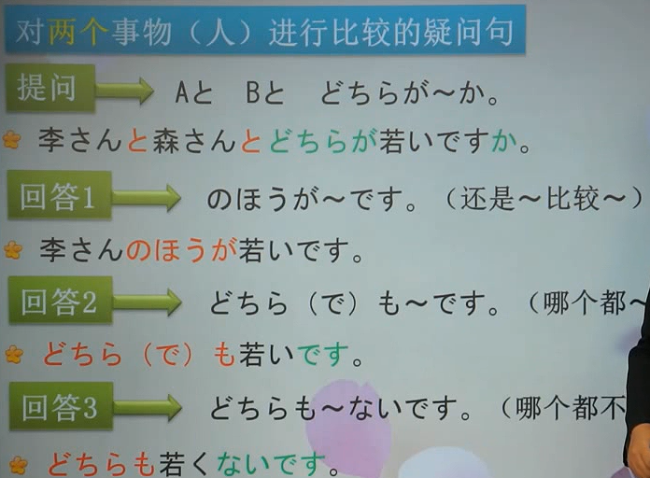

どんあ: 性质，何の: 原材料

どしてですがwhy… the answer is から

きれいbeautiful、

13

体言是名词代词数量词的统称

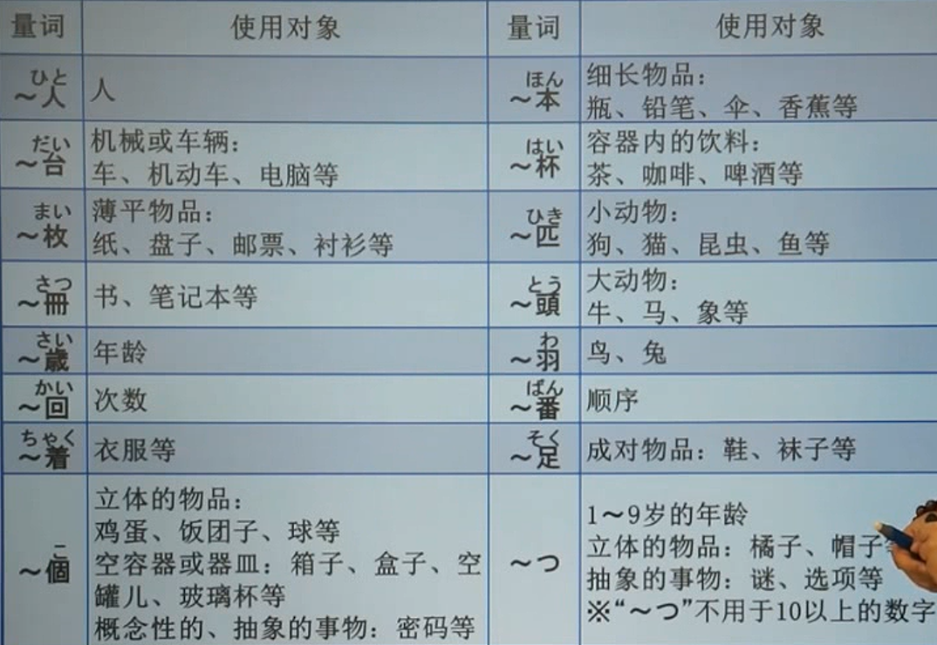

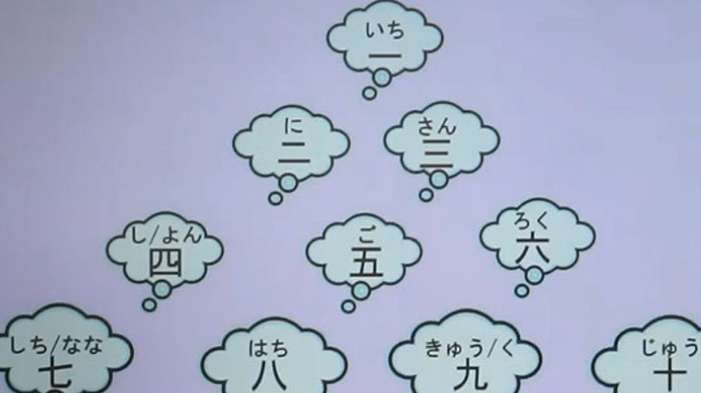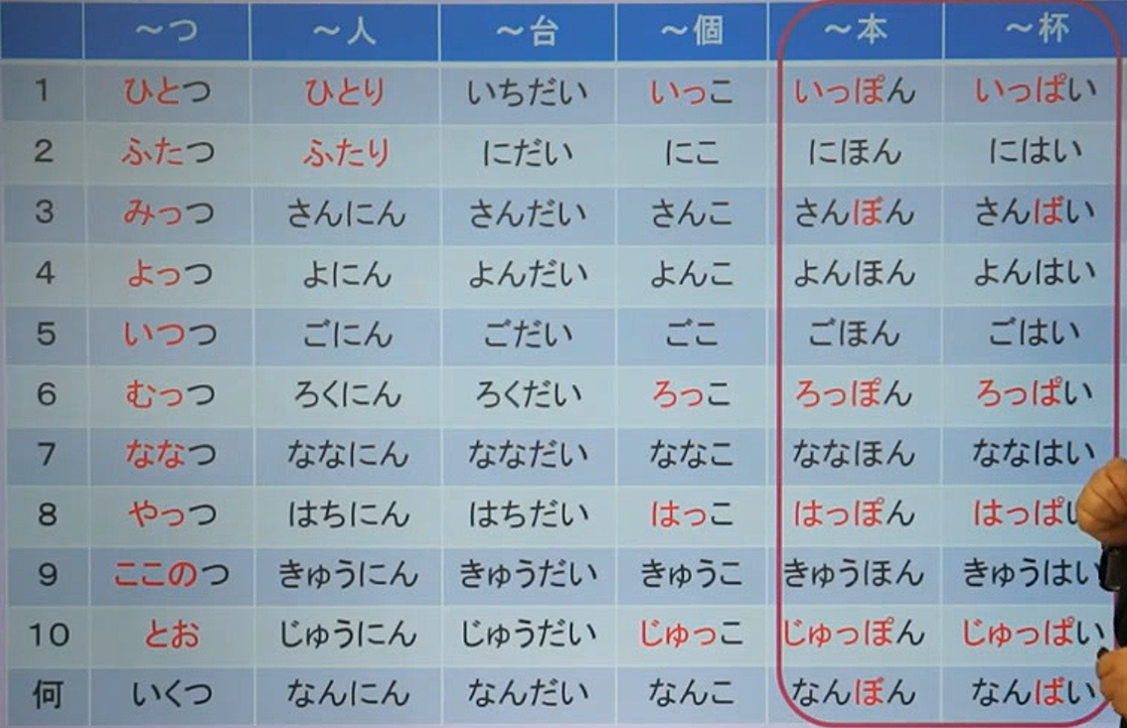

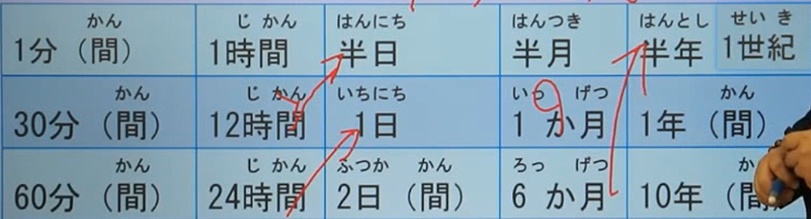

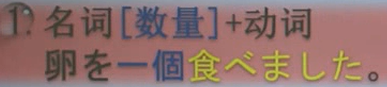

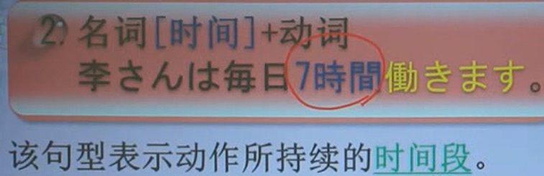

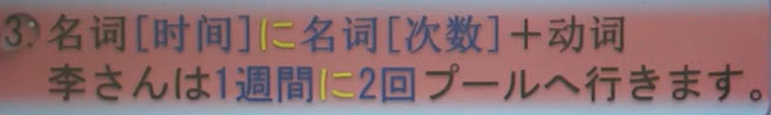

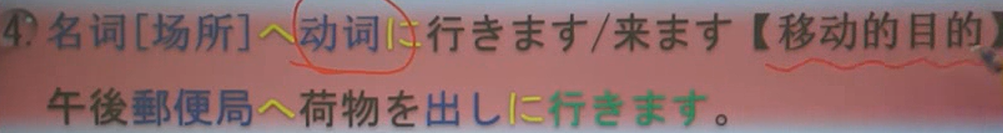

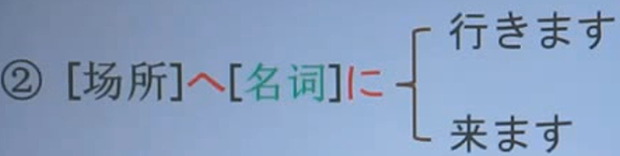

に destination，frequency

ちかく near by

で happening at somewhere に...is at somewhere.

过去时态：もう、已经。否定是まだ

いってきます、いってまいります

わかりました、かしこまりました

ごぜんちゅう、

いらっしゃいませ、しつれいします、

いってらっしゃい、

おかえりなさい、おじゃまします、ください

いつ（什么时候）

まっすぐ

いっしよに

うち、いえ

。。。から。。。まで

あした

だれ

いきますか

なに

ねましだ

寝ましだ

どこまで

コカ・コーラ、コーヒー、　ジュース，ミルク、

ウイン、ウイスキー、ビール、せいしゅ、しょうちゅう、うめしゅ

おちゃ（うーろんちゃ、こうちゃ、りょくちゃ、まっちゃ、ほうじちゃ、）

パン、チーズ、ケーキ、おかゆ、おべんとう、ひるごはん

あさ、ひる、ばん（ごはん）

そば（や）、うどん、たまご、おやこ（どん）、カレーラース、

リンゴ,イチゴ

テニス、サッカー、じゅぎん,ジョギング、やきゅう

おんがく、えいが

パンダ.

判断句，名词做谓语。

存在句，以ある、いる左谓语。

叙述句，动词左谓语。

描写句，以形容词和形容动词做谓语。

へ表示方向和目的地。

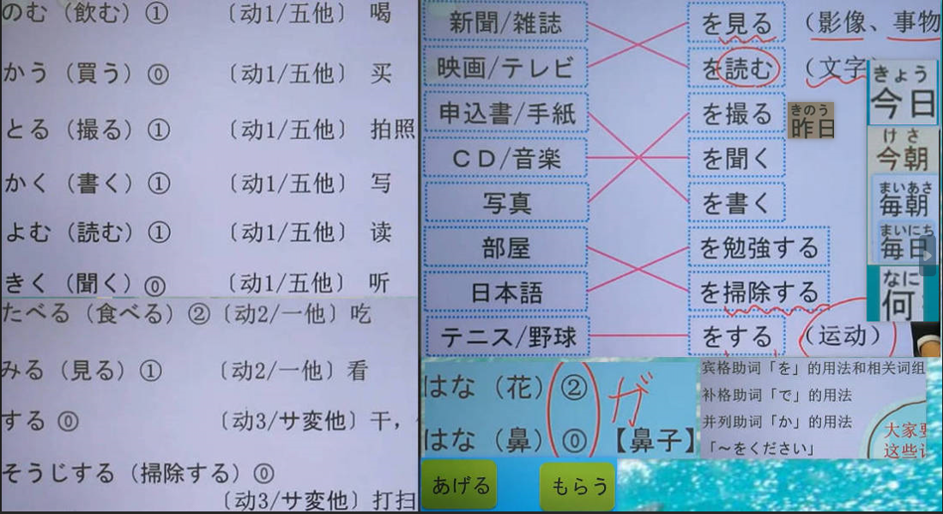

**14**

